新龙湖小七班今日动态
日期：10月25日

情况分析：
今日常杰奕、朱汐汐、尹子昕、叶彭丞禹请假，龚翊情绪有点反复，回到教室和小朋友们一起游戏很快就平复，表扬我们的小朋友们都能勇敢自己进入幼儿园啦。通过我们老师的观察记录，小七班的宝贝们大部分孩子已经都能适应幼儿的生活了，有较好的生活自理能力和用餐习惯。

区域活动：

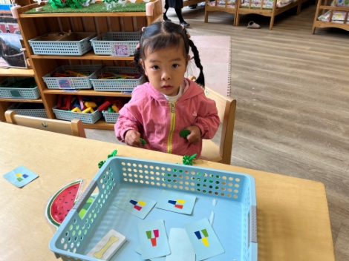 | 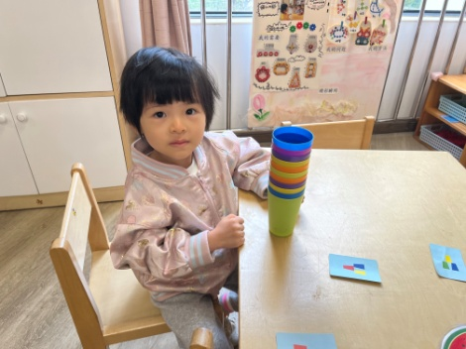 | 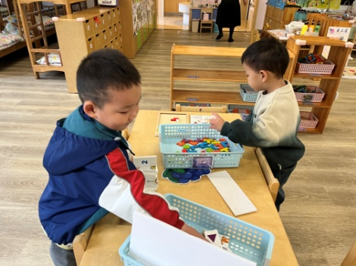
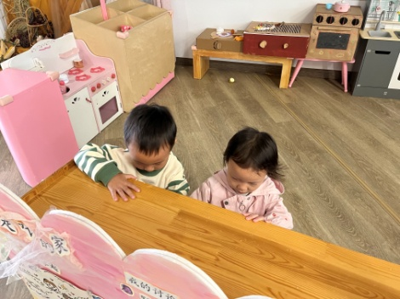 | 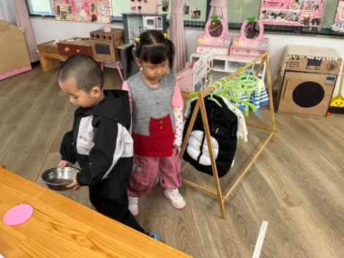 | 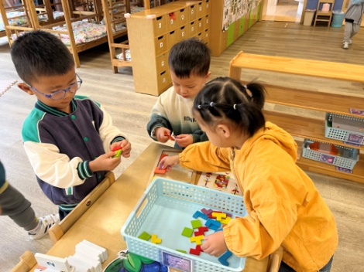

集体活动：

语言：落叶
散文《落叶》是一首充满儿童情趣的作品，它用拟人的修辞手法、童话般优美的语言，描绘了秋天树叶飘落的景象。散文语言生动，句子优美，将秋天的情景作了巧妙的比喻和契合的联想，把“秋天叶落”这一普通的自然现象赋予人类了温情，易于激发孩子们对美好生活、温馨亲情的向往和憧憬。任星辰、李艺涵、陈卓、龚翊、郭语桐、高乐、陆泽安、谭思远、陈书瑶、韩杨、徐晟昊、彭逸宸理解散文内容，了解树叶的变化，并学习词语：翩翩起舞、四面八方、火辣辣等；任星辰、李艺涵、陈卓、龚翊、郭语桐、高乐、陆泽安、谭思远、陈书瑶、韩杨、徐晟昊、彭逸宸感受散文的美，体验大树和树叶亲情交流的温馨，从内心激起关心自然的情感。

活动情况：
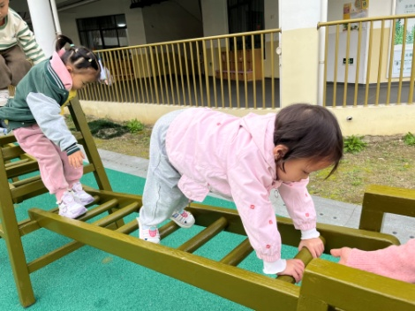 | 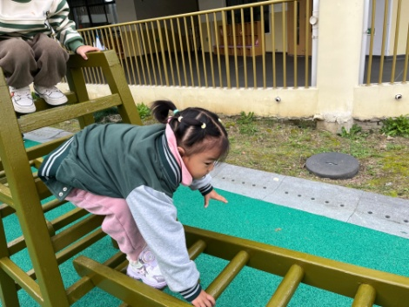 | 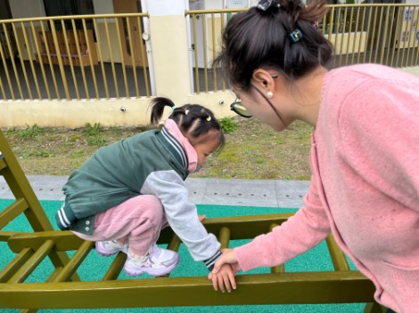
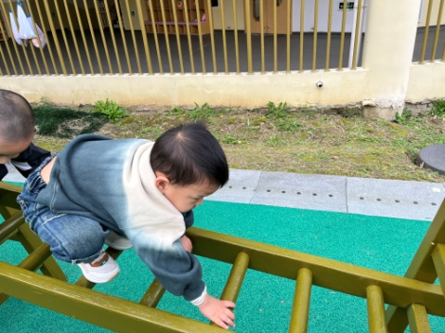 | 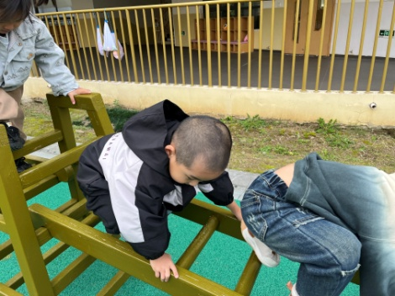 | 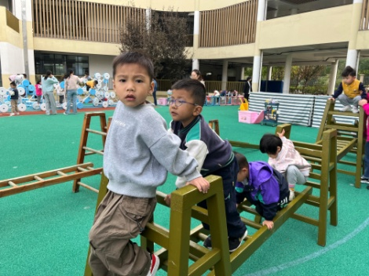

1.午餐情况：
早点：牛奶、山芋
午饭：二米饭、茄汁肥牛煲、青椒炒豆皮、冬瓜海带虾米汤。
点心：沙琪玛
水果：香蕉、甜瓜。大部分的孩子是能够自主进餐的，并且有较好的进餐习惯。我们小七班有很多孩子都有不爱吃蔬菜的习惯，需要家长们回家再继续跟进、配合一起让孩子不挑食，爱吃饭。
2.午睡情况：
午睡时，有个别孩子入睡比较晚！大部分小朋友可以自主入睡或者在老师的安抚下入睡。

家园合作：
1.动态上的照片，仅作为老师观察时的随拍，并不是所有孩子的照片都会呈现，
2.个别幼儿还不会绕水杯绕袋子，因此请家长回家做进一步引导。
3.部分幼儿的水杯里的水量过烫，孩子喝不了，请装入温水。
4.天气转凉，请大家为孩子路上做好保温保暖。

